|  |  |  |
| --- | --- | --- |
|  | | |
|  |  |  |
| ДЕПАРТАМЕНТ ОБРАЗОВАНИЯ И НАУКИ ГОРОДА МОСКВЫ | | |
| Государственное бюджетное профессиональное образовательное учреждение города Москвы  **«Колледж малого бизнеса № 4»** | | |
|  | 09.02.07 Информационные системы и программирование | |
|  | |  |  | | --- | --- | | **Отчет по практической работе: Установка среды Multisim** | | |  | | |  | | | Студент группы | Козлова София   Ипо-21.24 | | Руководитель | Шикша М.В. | |  |  | |  |  | | |

|  |  |  |
| --- | --- | --- |
|  | | |
|  | Москва,2025г. |  |

Оглавление

ПРАКТИЧЕСКОЕ ЗАДАНИЕ № 1 3

Основные приемы работы с объектом и совокупностью объектов 3

Цели работы: 3

Задачи: 3

ПРАКТИЧЕСКОЕ ЗАДАНИЕ № 2 7

Команды формирования 7

Цели работы: 7

Задачи: 7

ПРАКТИЧЕСКОЕ ЗАДАНИЕ № 3 10

Заливки и обводки 10

Цели работы: 10

Задачи: 10

ПРАКТИЧЕСКОЕ ЗАДАНИЕ № 4 14

Заливка по сетке 14

Цели работы: 14

Задачи: 14

ПРАКТИЧЕСКОЕ ЗАДАНИЕ № 5 15

Использование кистей 15

Цели работы: 15

Задачи: 15

ПРАКТИЧЕСКОЕ ЗАДАНИЕ № 6 18

Использование кривых Безье 18

Цели работы: 18

Задачи: 18

ПРАКТИЧЕСКОЕ ЗАДАНИЕ № 7 20

Использование эффектов оформления 20

Цели работы: 20

Задачи: 20

ПРАКТИЧЕСКОЕ ЗАДАНИЕ № 8 24

Использование символов 24

Цели работы: 24

Задачи: 24

ПРАКТИЧЕСКОЕ ЗАДАНИЕ № 9 25

Использование сетки перспективы 25

Цели работы: 25

Задачи: 25

Задания: 26

ПРАКТИЧЕСКОЕ ЗАДАНИЕ № 10 26

Построение диаграмм 26

Цели работы: 26

Задачи: 26

# ПРАКТИЧЕСКОЕ ЗАДАНИЕ № 1

### Основные приемы работы с объектом и совокупностью объектов

## Цели работы:

* + научиться использовать основные стандартные геометрические формы;
  + освоить базовые операции с векторными объектами.

## Задачи:

* + научиться создавать основные стандартные геометрические примитивы и настраивать их параметры;
  + освоить операции группировки, изменения порядка перекрытия, выравнивания и распределения, копирования объектов.

**Задание**

1. .Используя стандартные примитивы прямоугольник, многоугольник и эллипс и операции копирования, группировки и выравнивания нарисовать изображения:

Рисунок 1 Рисунок 2

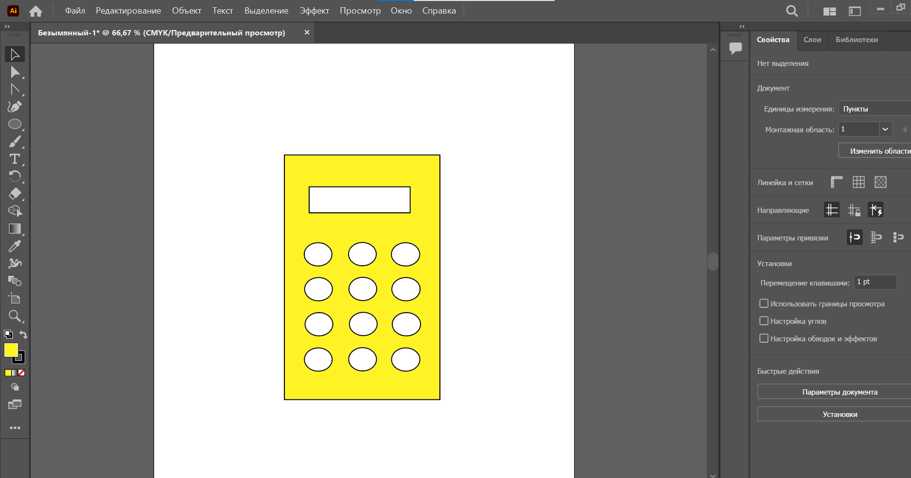

1. Используя стандартные примитивы спираль и эллипс и операции копирования, группировки, зеркалирования и выравнивания нарисовать изображение:

Рисунок 3



1. Используя вставку символа из шрифтового набора Wingdings и операцию поворота с копированием нарисовать изображение:

Рисунок 4



1. Используя стандартные примитивы прямоугольник, эллипс, прямоугольник со скругленными углами, текст и операции поворота, копирования, выравнивания, изменения порядка перекрытия нарисовать изображение:

Рисунок 5



1. Используя стандартный примитив эллипс и операции масштабирования, копирования и вращения нарисовать изображение:

Рисунок 6



1. Используя стандартные примитивы прямоугольник, линия, операции скоса, вращения и привязки к сетке и к объектам нарисовать изображения:

Рисунок 7



Рисунок 8

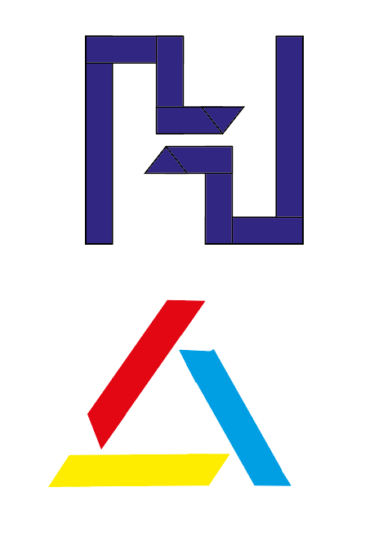

# ПРАКТИЧЕСКОЕ ЗАДАНИЕ № 2

### Команды формирования

## Цели работы:

* + научиться использовать логические операции для получения нестандартных форм;
  + освоить работу с инструментом «Создание фигур».

## Задачи:

* + научиться применять операции объединения, вырезания и пересечения для создания сложных объектов;
  + освоить приемы построения сложных фигур с помощью инструмента

«Создание фигур».

**Задания:**

1. Используя стандартные примитивы, базовые операции с объектами и палитру «Обработка контуров»: нарисовать изображения:

Рисунок 1



Рисунок 2 Рисунок 3

 

Рисунок 4 Рисунок 5

 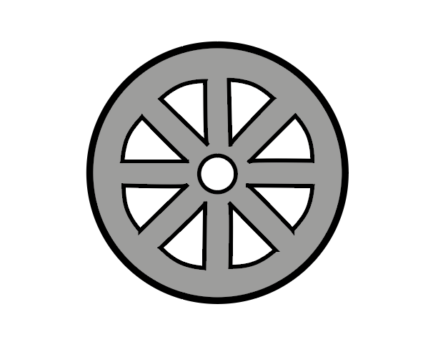

1. Используя стандартные примитивы, базовые операци с объектами и возможности инструмента «Создание фигур»  нарисовать изображения:

Рисунок 5 Рисунок 6

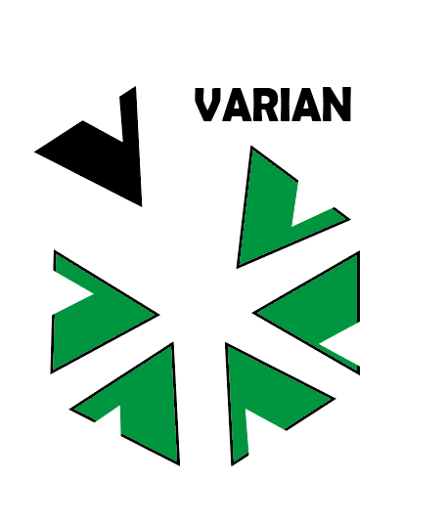 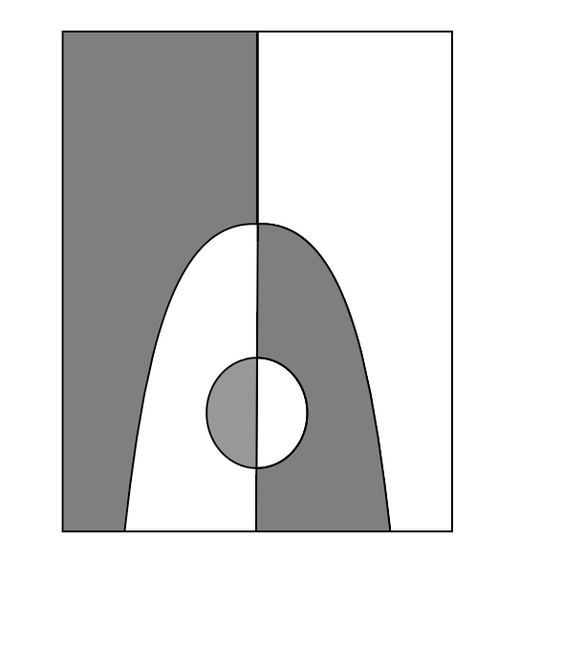

Рисунок 7



1. Используя стандартные примитивы, базовые операци с объектами, операции палитры «Обработка контуров» или инструмент «Создание фигур», а также привязки к сетке и объектные привязки нарисовать изображения:

Рисунок 8 Рисунок 9

 

# ПРАКТИЧЕСКОЕ ЗАДАНИЕ № 3

### Заливки и обводки

## Цели работы:

* + научиться использовать различные типы заливок векторных объектов;
  + научиться настраивать параметры обводки векторного контура;
  + освоить работу с инструментом «Профиль обводки» .

## Задачи:

* + научиться создавать и настраивать однородные, градиентные и узорные заливки для художественного оформления объектов;
  + научиться использовать возможности палитр «Цвет», «Образцы», «Градиент», «Каталог цветов», «Редактирование цвета»;
  + научиться использовать стандартные библиотеки однородных, градиентных и узорных заливок;
  + изучить основные параметры настройки обводки векторных кривых;
  + научиться использовать стандартные и создавать свои профили обводки.

**Задания:**

1. Используя различные типы градиентных заливок и их свойства выполнить следующее оформление векторных объектов:

Рисунок 1 Рисунок 2

 

Рисунок 3



1. Создать и использовать для заливки прямоугольника узорную заливку:

Рисунок 4

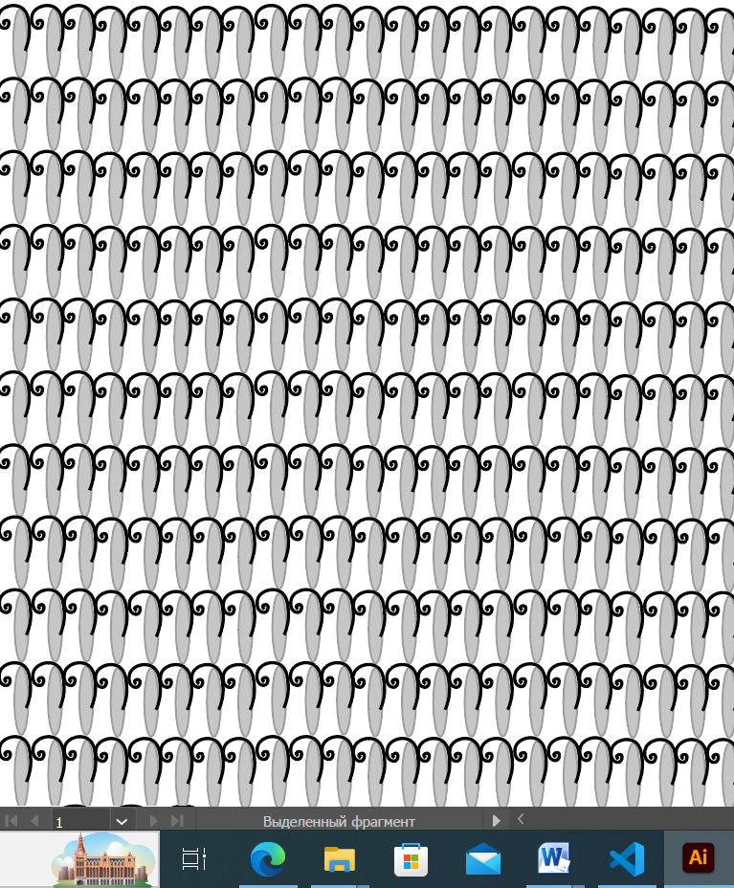

1. Создать и использовать для оформления фона рекламной листовки безшовную узорную заливку:

Рисунок 5

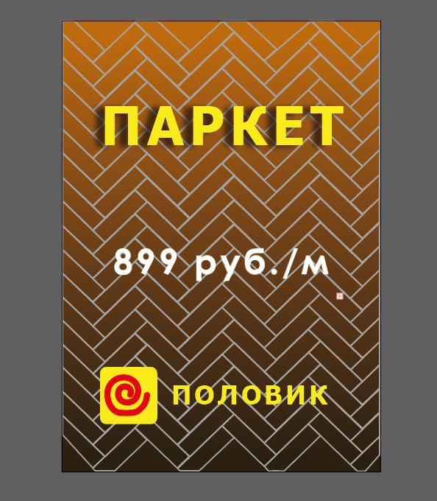

1. Используя параметры обводки оформить векторные объекты следующим образом:

Рисунок 6



Рисунок 7 Рисунок 8

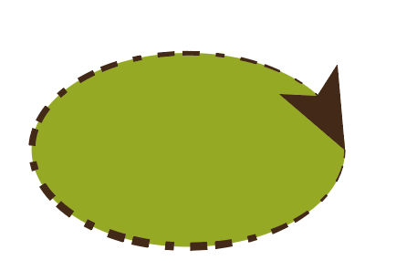

1. Используя инструмент «Профиль обводки»  создать из вертикального и горизонтального отрезков следующие объекты:

Рисунок 9



Рисунок 10

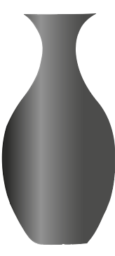

1. Используя инструмент «Быстрая заливка» создать группу объектов и выполнить быструю заливку этой группы объектов:

Рисунок 11

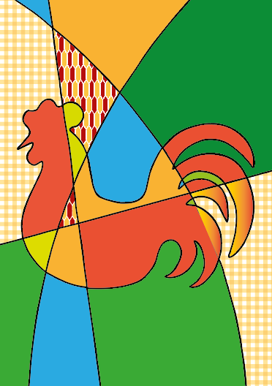

1. Используя инструмент «Быстрая заливка» и возможности палитр

«Каталог цветов» и «Редактирование цвета» создать рисунок типа витража, подобрать группу цветов для заливки, выполнить быструю заливку и создать несколько вариантов раскрашивания витража:

Рисунок 12 Рисунок 13 Рисунок 14

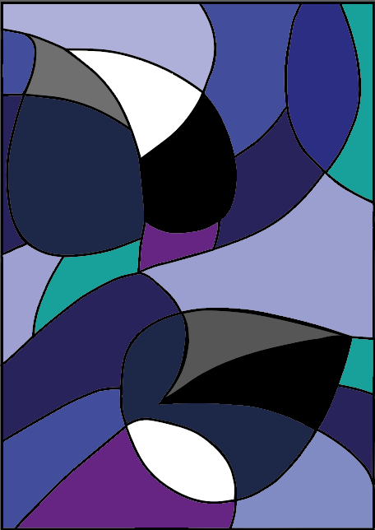  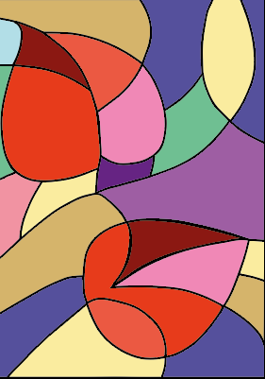

# ПРАКТИЧЕСКОЕ ЗАДАНИЕ № 4

### Заливка по сетке

## Цели работы:

* + - научиться создавать реалистичные векторные объекты, используя сеточную заливку.

## Задачи:

* + - освоить работу с инструментом «Сетчатый градиент» ;
    - научиться использовать команду меню **Объект > Создать сетчатый градиент** и настраивать ее параметры;
    - научиться редактировать заливочную сетку объекта.

**Задания:**

1. Используя инструменты создания и редактирования сеточной заливки объекта выполнить следующий рисунок:

Рисунок 1

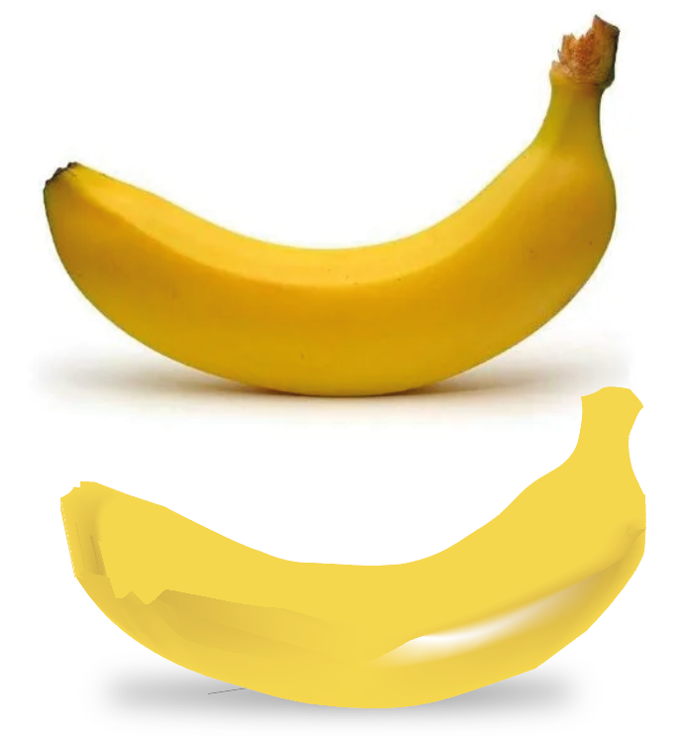

# 

# ПРАКТИЧЕСКОЕ ЗАДАНИЕ № 5

### Использование кистей

## Цели работы:

* + научиться создавать художественое оформление векторных объектов, используя различные типы декоративных кистей.

## Задачи:

* + освоить работу с палитрой «Кисти»;
  + научиться редактировать стандартные кисти и создавать собственные кисти для декоративной обводки объектов.

**Задания:**

1. Используя стандартные библиотеки различных типов кистей выполнить следующие варианты обводок:

Рисунок 1 Рисунок 2 Рисунок 3 Рисунок 4

 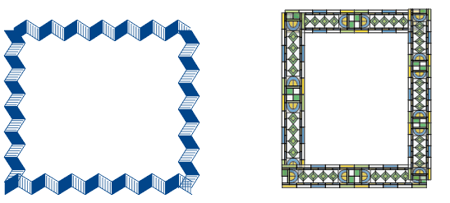

Рисунок 5 Рисунок 6 Рисунок 7 Рисунок 8

  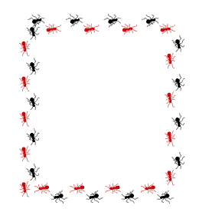

1. Используя инструменты создания и редактирования различных типов кистей выполнить следующие варианты обводок:

Рисунок 8

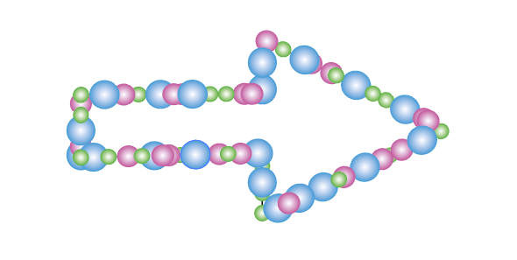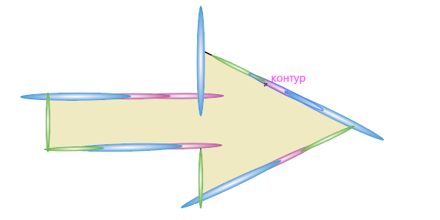

Рисунок 9



# ПРАКТИЧЕСКОЕ ЗАДАНИЕ № 6

### Использование кривых Безье

## Цели работы:

* + научиться создавать векторные объекты произвольной формы.

## Задачи:

* + освоить работу с группой инструмента «Перо» ;
  + научиться редактировать векторную кривую по узлам, сегментам и касательным;
  + научиться использовать инструменты «Карандаш», «Ножницы» и «Ластик» для создания и редактирования векторных кривых.

**Задания:**

Используя стандартные векторные формы и инструменты группы

«Перо» для создания векторных объектов произвольной формы нарисовать следующие векторные изображения:

Рисунок 1 Рисунок 2



Рисунок 3 Рисунок 4

 

Рисунок 5 Рисунок 6

 

Рисунок 7



# ПРАКТИЧЕСКОЕ ЗАДАНИЕ № 7

### Использование эффектов оформления

## Цели работы:

* + научиться использовать различные эффекты для художественного оформления векторных объектов.

## Задачи:

* + освоить работу с эффектом «Перетекание»;
  + научиться использовать искажающие оболочки различного типа;
  + научиться использовать инструменты интерактивных искажений:

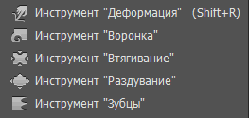

* + научиться использовать различные эффекты из меню «Эффекты»;
  + освоить работу с палитрой «Офомление».

**Задания:**

1. Используя параметры обводки и эффекты меню «Эффекты > Стилизация» нарисовать изображение:

Рисунок 1

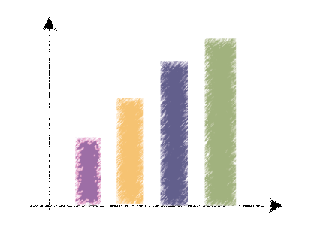

1. Используя эффект перетекания создать изображения:

Рисунок 2 Рисунок 3

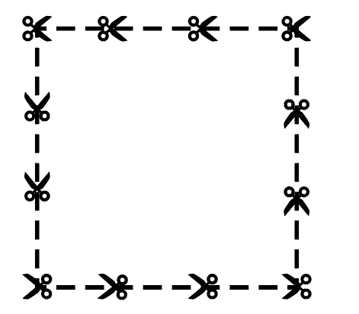

Рисунок 4



Рисунок 5 

1. Используя искажающие оболочки создать изображение:

Рисунок 6



1. Используя узорные заливки, эффекты создания тени и объемного изображения создать следующее изображение:

Рисунок 7

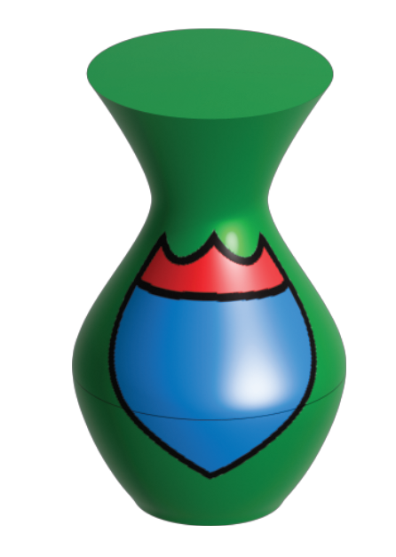

1. Используя палитру «Оформление» создайте объект с несколькими заливками, обводками и эффектами:

Рисунок 8



# ПРАКТИЧЕСКОЕ ЗАДАНИЕ № 8

### Использование символов

## Цели работы:

* + научиться использовать символы для художественного оформления иллюстрации.

## Задачи:

* + освоить работу с палитрой «Символы»;
  + научиться использовать стандартные библиотеки сомволов и создавать свои символы;
  + научиться использовать инструменты редактирования символов:

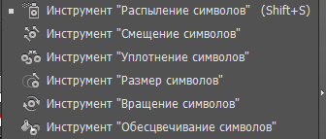

**Задания:**

1. Используя библиотеки стандартных символов и инструменты редакти- рования символов создать изображения:

Рисунок 1

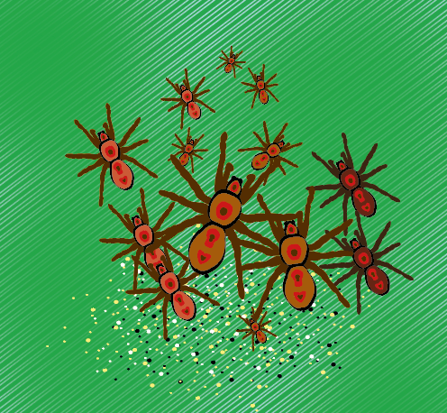

Рисунок 2

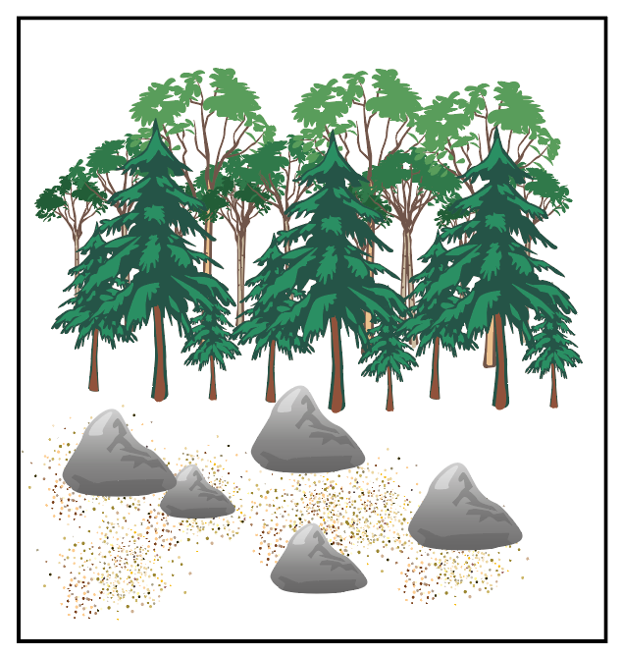

1. Создайте собственный символ и используя его и инструменты редакти- рования символов создайте изображение:

Рисунок 3

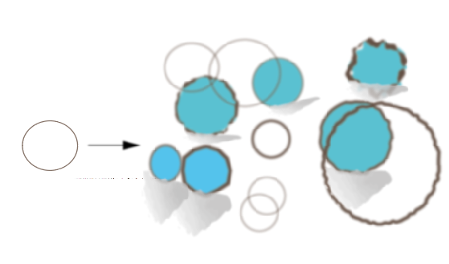

# ПРАКТИЧЕСКОЕ ЗАДАНИЕ № 9

### Использование сетки перспективы

## Цели работы:

* + научиться использовать одно-, двух- и трехточечную сетку перспекти- вы для создания объектов в перспективе.

## Задачи:

* + освоить работу в режиме перспективного рисования по сетке;
  + научиться создавать n-точечную сетку перспективы и редактировать ее;
  + научиться создавать и редактировать векторные объекты с привязкой к плоскостям перспективных сеток.

## Задания:

1. Используя режим одноточечной перспективы создать изображение:

Рисунок 1



# 

# ПРАКТИЧЕСКОЕ ЗАДАНИЕ № 10

### Построение диаграмм

## Цели работы:

* + научиться создавать диаграммы различного типа для визуального ото- бражения численных данных.

## Задачи:

* + освоить работу с группой инструментов создания диаграмм:

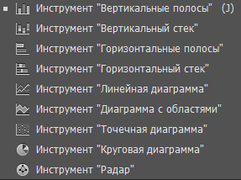

* + научиться вводить исходные данные для построения диаграммы;
  + научиться художественно оформлять элементы диаграммы.

**Задания:**

1. Ввести данные о продажах в нескольких магазинах по месяцам первого квартала и отобразить их в виде следующих диаграмм:

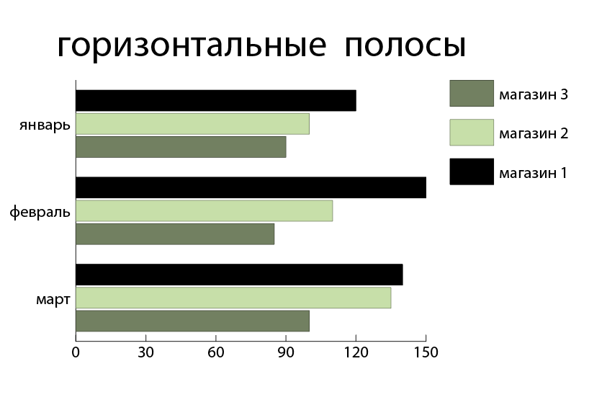

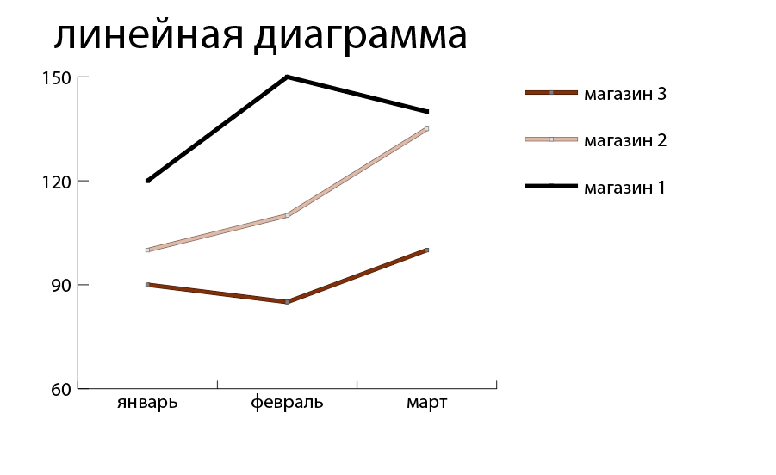

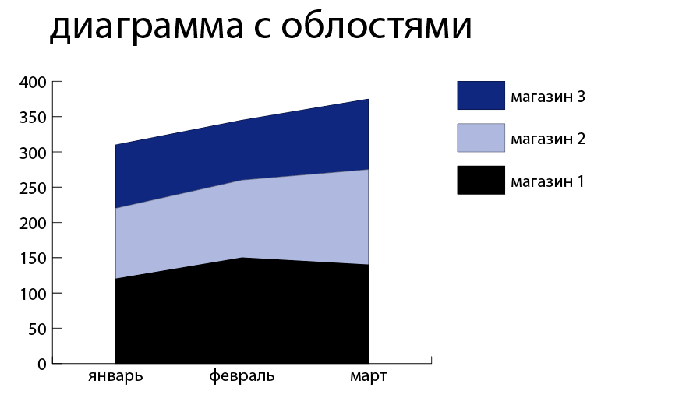

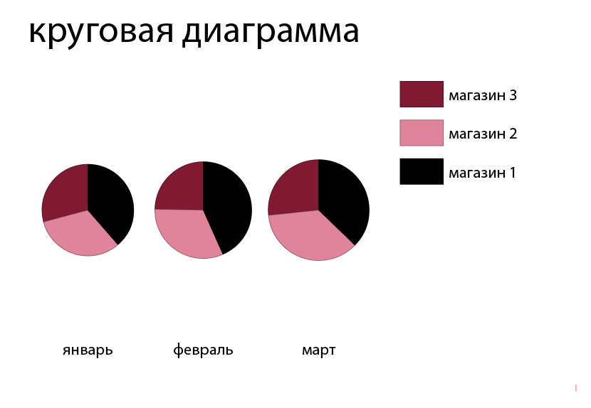

1. Нарисовать элементы для оформления столбцов и отобразить их в виде следующей диаграммы:

Рисунок 1

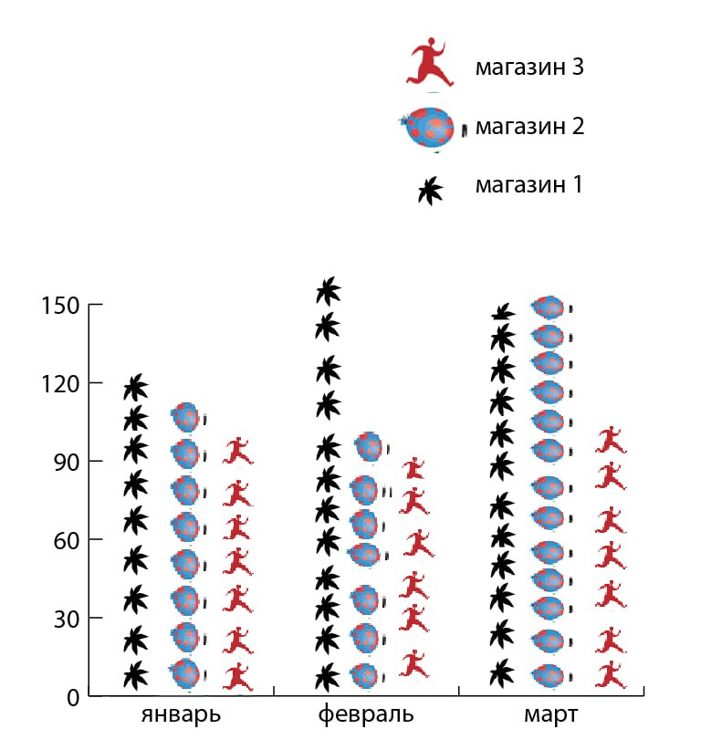

Рисунок 2

